SREDNJA ŠKOLA ZABOK
Zabok, veljača 2019.
REGIONALNO NATJECANJE UČENIKA
UGOSTITELJSKO-TURISTIČKE STRUKE GASTRO - WSC 2019.
I Z V J E Š Ć E
U Bluesun hotelu Kaj u Mariji Bistrici, u petak 22.veljače, održano je Regionalno WSC natjecanje učenika ugostiteljsko turističke struke Središnje Hrvatske u turističkim disciplinama, a u ugostiteljskim disciplinama natjecanje je održano u Topuskom. Po uzoru na World Skills natjecanja i naša je Agencija za strukovno obrazovanje pripremila Nova pravila za natjecanje učenika u strukovnim zanimanjima pa se tako ove godine po prvi puta održava natjecanje svih učenika strukovnih zanimanja pa tako i ugostiteljsko turističke struke. Naime, učenici se natjeću prema poslovima i zadaćama zanimanja, na praktičnim zadacima u realnom okruženju stvarnoga posla u više različitih stvarnih poslovnih i radnih situacija. Tako su recepcionari prošli 8 različitih poslovnih situacija (od primanja rezervacije, odgovaranja na upite i prigovore gosta, pisanja ponude na hrvatskom i stranom jeziku, check in i check out poslova isl.), a turistički agenti 6 poslovnih situacija (prodaja turističkih aranžmana na hrvatskom i stranom jeziku, prezentiranje ponude, izrade itinerara idr.)
Na natjecanju su znanje, vještine, kreativnost i hrabrost prezentirali oko 40 iz 15-tak ugostiteljsko-turističkih škola Središnje Hrvatske. Učenici su se natjecali u 4 gastronomske i 2 turističke discipline, a boje Srednje škole Zabok branili su učenici:
- u disciplinI - KUHARSTVO - Antonio Vrabec, mentora T. Vranića
- u disciplini UGOSTITELJSKO POSLUŽIVANJE - Fran Komljen, mentora S. Gmajničkog
- u disciplini SLASTIČARSTVA – Lana Blažinić – mentora T. Vranića
- Poslovanje recepcije hotela – Valentina Haban Basran – mentora: I. Peteka i Irene Bilić
- Poslovanje turističke agencije – Dijana Kralj – mentora: I. Peteka i Vesne Šukan
Učenici su postigli vrijedne i zapažene rezultate pod vodstvom svojih mentora, a na državno natjecanje, prema Novim pravilima World Skills natjecanja, koje će se održati od 26. - 28. ožujka 2019. godine na Zagrebačkom velesajmu, plasirali su se Valentina Haban Basran koja je osvojila 1. mjesto na regionalnom natjecanju u Mariji Bistrici i Antonio Vrabec, koji je osvojio 3. mjesto na regionalnom natjecanju u Topuskom.
U ostalim diejlovima RH održana su još dva regionalna natjecanja i to u Malom Lošinju i u Vukovaru, a u Korčuli će se održati 26. i 27. veljače.
Srednja škola Zabok, kao organizator i Bluesun hotel Kaj, kao domaćin natjecanja pružili su gostoprimstvo i uvjete za provedbu natjecanja 15-tero natjecatelja iz 9 ugostiteljsko turističkih škola (iz Ugostiteljsko turističkog učilišta Zagreb, Hotelijersko turističke škole Zagreb, Gospodarske škole Varaždin, Ekonomskih i turističkih škola Karlovac, Samobor i Čakovec, te Gimnazije B. Frankopana iz Ogulina i Srednje škole Prelog.

Prosudbena povjerenstva bili su stručnjaci iz gospodarskog sektora, akademske zajednice i profesori stranih jezika:
Disciplina | Prosudbeno povjerenstvo
Poslovanje recepcije hotela | - Biserka Zorbas - direktorica Croatiaexpress d.o.o. - predsjednica povjerenstva  - Ivana Višek – voditeljica recepcije Bluesun hotela Kaj  - Marin Soljačić – direktor Bluesun hotela Kaj  4. Prof. dr. sc. Oliver Kesar, prodekan za nastavno i nenastavno osoblje EFZG  5. Ljubica Savić, prof. njemačkog jezika  6. Tanja Tratnjak Blažić, prof. engleskog jezika
Poslovanje turističke agencije | - Sanja Bareza, voditeljica službe za turističku politiku i tržište u Ministarstvu turizma - predsjednica povjerenstva  - Doc.dr.sc. Danijela Ferjanić Hodak, Ekonomski fakultet Zagreb  - Hrvoje Hudoletnjak - voditelj prodaje Bluesun hotela Kaj  - Martina Kovačić – direktorica društva Salve Regina d.o.o.  - Kristina Kovačec, prof. engleskog i njemačkog jezika

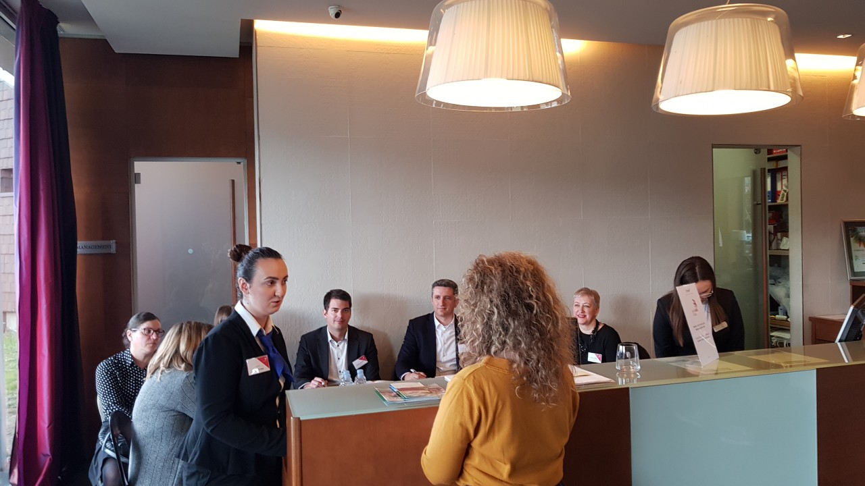

Naša učenica/natjecateljica Valentina Haban Basran u situaciji prijama strane gošće na recepciji hotela, a njezinu komunikaciju s gošćom na stranom jeziku budno prati i ocjenjuje stručno povjerenstvo.

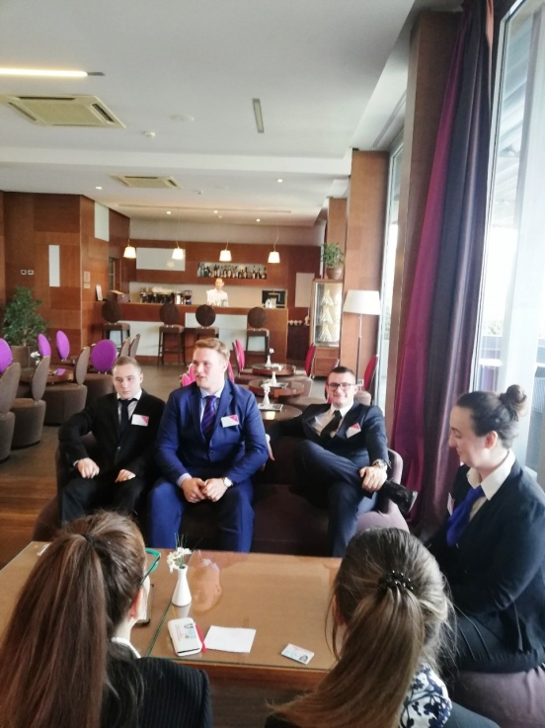  Natjecatelji u očekivanju svojeg nastupa | 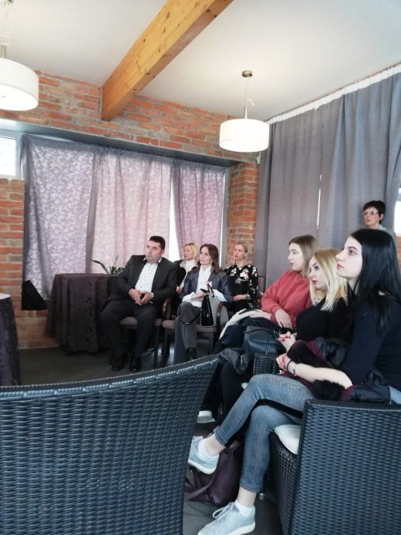  Publika prati odvijanje natjecanja: gosti_mentori i učenici - budući natjecatelji

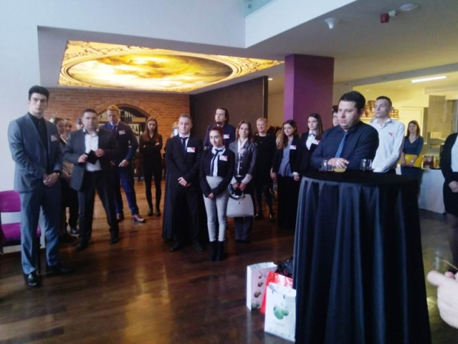  Sudionici natjecanja učenici i njihovi mentori pred samo natjecanje | 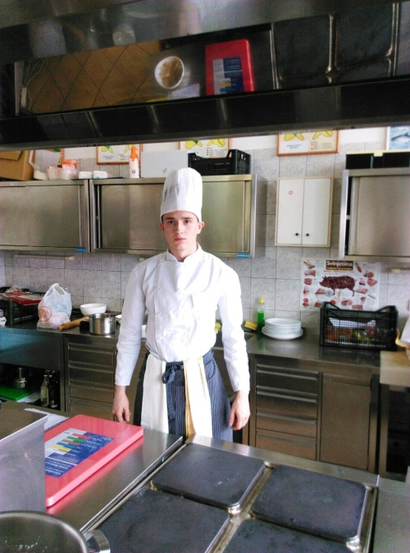  Antonio Vrabec - učenik 3. razreda, smjer kuhar, u očekivanju starta natjecanja

Našim učenicama poželimo sreću na Državnom Gastro natjecanju - World Skills Croatia natjecanju u Zagrebu od 26. - 28. ožujka 2019.

Pripremila:
Branka Kralj

